

## VENCE EL MIEDO A HABLAR EN

PÚBLICO MEDIANTE LA PRÁCTICA

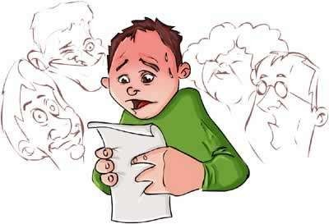

# El miedo a hablar en publico

* Es un tipo de ansiedad (o nerviosismo) que imposibilita la comunicación.
* Es el nivel de temor o aprensión que experimentan antes y durante la exposición frente a una audiencia.

# Síntomas y causas

* Son signos del miedo hablar en público.
* Varían de acuerdo con la persona .
* Van desde leves hasta muy graves .

síntomas

Reacciones Físicas.

Reacciones emocionales. Relaciones cognitivas

# Reacciones Físicas

Temblores y dolor de cabeza.

Malestar estomacal

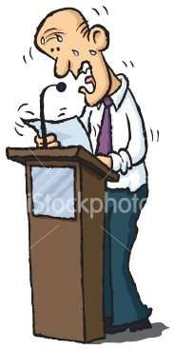 sudoración

Uso de muletillas

Flujo verbal torpe

# Reacciones emocionales

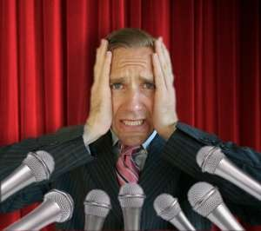 Ansiedad

Miedo al fracaso

Miedo a la crítica

Pensamientos negativos

# Reacciones cognitivas



Mente en blanco

Pérdida de la información

## Tres fases del nivel del miedo al hablar

en público

1. Reacción de anticipación: siento ansiedad antes de mi participación.
2. Reacción de confrontación: aumenta mi ansiedad cuando estoy iniciando mi participación.
3. Reacción de adaptación: declina mi ansiedad cuando avanzo en mi presentación.

## Causas del miedo al hablar en público.

1. Causa innata: ya viene en la persona genéticamente.
2. Refuerzo negativo: tiene que ver con la respuesta negativa de los oyentes a tu discurso…habla en celular, bosteza, se duerme….
3. Déficit de habilidades: no tengo, no realizo o no entiendo las tareas básicas para hablar en público

# Manejo de la aprensión

“El aprendizaje ocurre de mejor manera cuando el organismo está en un estado de tensión” Gerald Phillips



# ¿Cómo lidiar con el nerviosismo?

1. A pesar del miedo podemos concluir con éxito, **todos(as) somos capaces**.
2. El auditorio pocas veces se da cuenta de nuestro miedo. ***Los receptores del mensaje les interesa más el mensaje que el emisor.***
3. **Planifique previamente su discurso.**

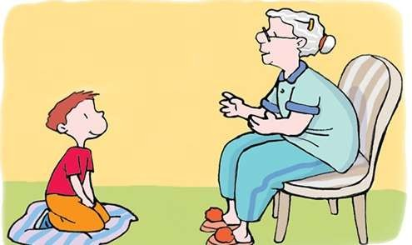*Cree en ti mismo(a)*

*lo demás es puro cuento…..*

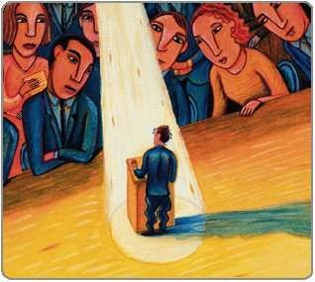

# Técnicas para reducir el miedo

**Visualización**

Imagínate dando un discurso.

*Al visualizar puedes observar detalles, practicar diferentes técnicas o probabilidades, entre otras.*

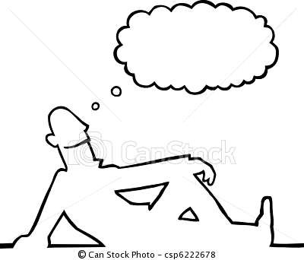

***Insensibilización sistémica***

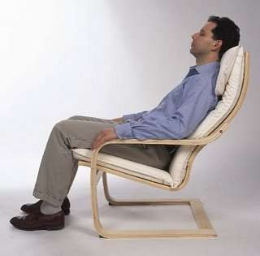Este es un ejercicio en el cual nos ayuda a prepararnos mediante la visualización de los momentos más estresantes que pudiéramos enfrentar, mientras tensamos y relajamos el cuerpo

|  |  |  |
| --- | --- | --- |
| **Entrenamiento** | **de** | **las** |
| **habilidades para** | **hablar** | **en** |
| **público.** |  |  |

Pensar que somos exitosos(as) nos ayudará a creer que lo somos esto mejorará nuestra eficacia en el ejercicio de la oratoria.